Itinéraire :
En venant de Liège, autoroute E25, sortie Beaufays, n°43, au rond point 1ère sortie dir Sprimont au feu rouge, tout droit, 1ère à droite après l’intermarché dir Lincé. Au carrefour suivant à droite et au rond point, 2ème sortie. Sur la place à droite dir Fays. A l’Y, tenez votre gauche, tout droit sur 2 km, entrer au Fays, au-dessus de la côte à gauche à la sortie du tournant. Arrivée
En venant des Ardennes : autoroute E25, sortie Sprimont, à gauche en dir de Sprimont. Au double rond point 1ère et 1ère sortie dir Beaufays, Monter le Hornay, au carrefour à gauche dir Lincé. Tout droit jusqu’au rond point, ensuite 2ème sortie. Sur la place à droite dir Fays, au Y tener votre gauche et tout droit sur 2 km, Entrer au Fays, au-dessus de la côte à gauche à la sortie du tournant. Arrivée
En venant de Chanxhes, Dir Sprimont, prendre à gauche à la carrière de la Préalle, arrivé au T prendre à gauche, sur la place de Lincé prendre à gauche dir Fays, . A l’Y, tenez votre gauche, tout droit sur 2 km, entrer au Fays, au-dessus de la côte à gauche à la sortie du tournant. Arrivée
En venant d’Esneux, prendre la rue de la station (gare) en dir de Souverain Pré, au 2ème passage à niveau prendre à gauche dir Monfort, prendre la 2ème à droite, passer le Chaply, au Fays , 2ème à gauche, 300 mètres à droite ; Arrivée

Itinéraire :
En venant de Liège, autoroute E25, sortie Beaufays, n°43, au rond point 1ère sortie dir Sprimont au feu rouge, tout droit, 1ère à droite après l’intermarché dir Lincé. Au carrefour suivant à droite et au rond point, 2ème sortie. Sur la place à droite dir Fays. A l’Y, tenez votre gauche, tout droit sur 2 km, entrer au Fays, au-dessus de la côte à gauche à la sortie du tournant. Arrivée
En venant des Ardennes : autoroute E25, sortie Sprimont, à gauche en dir de Sprimont. Au double rond point 1ère et 1ère sortie dir Beaufays, Monter le Hornay, au carrefour à gauche dir Lincé. Tout droit jusqu’au rond point, ensuite 2ème sortie. Sur la place à droite dir Fays, au Y tener votre gauche et tout droit sur 2 km, Entrer au Fays, au-dessus de la côte à gauche à la sortie du tournant. Arrivée
En venant de Chanxhes, Dir Sprimont, prendre à gauche à la carrière de la Préalle, arrivé au T prendre à gauche, sur la place de Lincé prendre à gauche dir Fays, . A l’Y, tenez votre gauche, tout droit sur 2 km, entrer au Fays, au-dessus de la côte à gauche à la sortie du tournant. Arrivée
En venant d’Esneux, prendre la rue de la station (gare) en dir de Souverain Pré, au 2ème passage à niveau prendre à gauche dir Monfort, prendre la 2ème à droite, passer le Chaply, au Fays , 2ème à gauche, 300 mètres à droite ; Arrivée

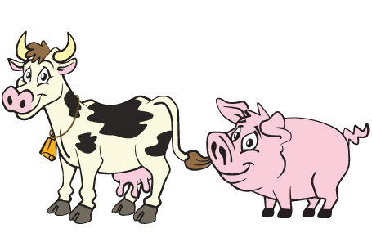 |  | Viens me rejoindre à la ferme pour fêter mon anniversaire ce  …………………………………..  Réservation souhaitée pour le …………………  Au ………./……………………………….  Lieu : Ferme France « La petite maison »  Rue ménage 56 4140 Sprimont
Viens me rejoindre à la ferme pour fêter mon anniversaire ce
…………………………………..
Réservation souhaitée pour le …………………
Au ………./……………………………….
Lieu : Ferme France « La petite maison »
Rue ménage 56 4140

